Circuito Mixto

Jesus Alberto Beato Pimentel

Energía Renovable

ITLA

La Caleta, Santo Domingo

20231283@itla.edu.do

*Resumen*— Esta práctica consiste en realizar dos circuitos mixtos en los cuales tenemos que llevar a cabo los mandatos que se piden y se desarrollaran los cálculos y se anexaran imágenes de la comprobación de los dos circuitos mixtos, utilizando simuladores como: Multisim, Tinkerdad y también la creación del circuito en físico. Para la creación del primer circuito mixto nos ofrecen un diagrama de cómo tiene que ser y tenemos que elegir las resistencias de diferentes valores siempre y cuando sea menor de 2.5K Ω.

*Abstract*— This practice consists of making two mixed circuits in which we have to carry out the commands requested and the calculations will be developed and images of the verification of the two mixed circuits will be attached, using simulators such as: Multisim, Tinkerdad and the creation of the physical circuit. To create the first mixed circuit, they offer us a diagram of how it should be and we have to choose resistors of different values as long as it is less than 2.5K Ω.

Keywords— Circuito mixto, Resistencia, Voltaje, Corriente total, Corriente, etc.…

# Introducion

A continuación, vamos a realizar los 2 circuitos mixtos que nos da el mandato, con el fin de realizar los cálculos para su desarrollo y cumplir con los mandatos que se nos establecen en dicha práctica. En esta práctica vamos a analizar su función y también vamos a ver como se desarrollan los circuitos mixtos implementando varias fórmulas y cálculos que estuvimos utilizando en prácticas anteriores para para lograr encontrar todo lo que se nos establecen.

# Marco teorico

## **Circuito Mixto**

¿Qué es un Circuito Mixto? El circuito mixto no es más que aquel circuito que contiene elementos conectados tanto en serie como en paralelo, de forma que, al cerrar el circuito, se establecen distintas tensiones y corrientes en cada uno de ellos.

## **Ley de ohm**

***¿Qué nos dice la ley de Ohm?*** La ley de Ohm, postulada por el físico y matemático alemán Georg Simón Ohm, ¿es una ley básica de los circuitos eléctricos? Establece que la diferencia de potencial que aplicamos entre los extremos de un conductor determinado es proporcional a la intensidad de la corriente que circula por el citado conductor, se usa para determinar la relación entre tensión, corriente y resistencia en un circuito eléctrico.

1. **Componentes utilizados:** 
   * 1. Protoboard
     2. 7 resistencias con diferentes valores menores a 2.5KΩ

* + 1. Multímetro
    2. Fuente de energía de 5V DC
    3. Jumpers

1. **Programas de simulación utilizados:**
   1. Tinkercad
   2. Multisim

El circuito en paralelo que vamos a desarrollar es el siguiente:

En este circuito se nos establece que busquemos la resistencia total “RT” del cicuito, la corriente total del circuito “IT”, voltaje de sexta resistencia “VR6”, corriente que pasa por la sexta resistencia “I6” y por ultimo el voltaje de la septima resistencia “VR7”.

Sabiendo ya los parametros que nos establece la practica vamos a proceder a calcular la Resistencia total “RT” del circuito e iniciaremos calculando las resistencias que se encuentra en paralelo. Calculemos!

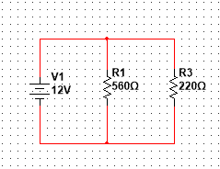

***Fig. 2 Primer bloque de resistencias en paralelo “B1”***

A la Resistencia total de este bloque le vamos a llamar Bloque 1 “B1”, dicho esto como sabemos que estas resistencias se encuentran en paralelo la calcularemos con la fórmula de la inversa aprendida en clases anteriormente:

B1 =

B1 = 157.94 Ω

Ahora vamos a procederemos a calcular las resistencias del siguiente bloque y le llamare bloque 2 “B2”. ¡Calculemos!

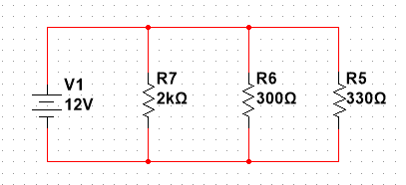

***Fig. 3 Segundo bloque de resistencias en paralelo “B2”.***

B2 =

B2 =145.69

Una vez realizados estos calculos nos quedan dos bloques, cada bloque con resistencias en paralelo. Procederemos a calcular las resistencias en serie de cada bloque.

**B2**

**B1**

***Fig. 4 Los dos bloques resultantes que contiene resistencia en serie.***

Para calular la resistencia en serie que contienen ambos

Resistencia en el bloque de la izquierda compuesto por B1 y R2:

**RB1 = B1 +R2**

**RB1 =** 157.94 Ω + 100 Ω

**RB1 =** 257.94 Ω

Resistencias en el bloque de la derecha compuesto por B2 y R4:

**RB2 = B2 +R4**

**RB2 =** 145.69 $Ω$ + 1000 $Ω$

**RB2 =** 1145.69 $Ω$

Ya que calculamos las resistencias en serie de ambos bloques obtenemos dos ressitencias en paralelo, lo que calcularemos y será la resistencias del circuito. Calculemos!

**B2**

**B1**

***Fig. 5 Bloque final de resistencia en paralelo.***

Como ya sabemos calcular resistencias en paralelo procedemos a calcular la resistencia total del circuito mixto. Calculemos!

RT =

RT = = 211

***Fig. 6 Simulación de la resistencia total del circuito mixto en Tinkercad***

Ya calculada la Resistencia total de mi circuito mixto podemos calcular la corriente total de este, implementando la ley de Ohm que hemos aprendido anteriormente.

***Fig. 7 Simulación de la corriente total del circuito mixto en Tinkercad***

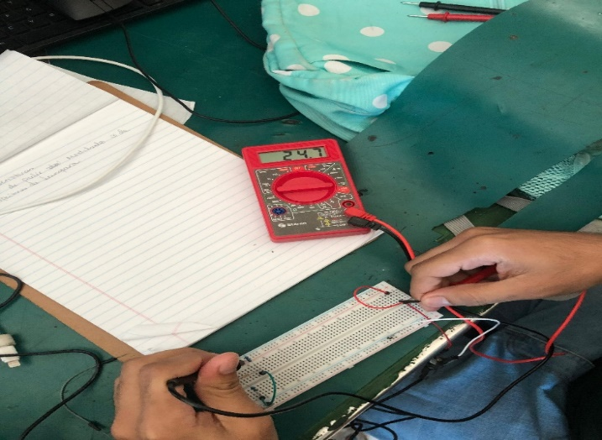

***Fig. 8 medición de corriente total del circuito.***

B2 y B1, son los mismos ya que son resistencia en paralelo podemos decir lo siguiente.

**VT = VRB1 = VRB2 = 5V**

Teniendo en cuenta esto podemos calcular la corriente que pasa por RB1y por RB2. Calculemos.

IB1 = VT / RB1

IB1 = 5V / 257.94 Ω

IB1 = 0.0193843529502985A (19.38mA)

IB2 = VT / RB2

IB2 = 5V / 1145.69 $Ω$

IB2 = 0.00436A (4.36mA)

Ya calculada la corriente de B1, R2, B2 y R4, podemos buscar el voltaje que hay en estas resistencias, y también usando las propiedades eléctricas veremos cuales resistencias tienen el mismo el voltaje.

**VB1 = IB1 B1**

VB1 = 0.0193843529502985A $×$ 157.94 Ω

VB1 = 3.1V

**VR2 = IR2 x R2**

VR2 = 0.0193843529502985A x 100 $Ω$

VR2 = 1.9V

**VB2 = IB2 B2**

VB2 = 0.00436A 1145.69 $Ω$

VB2 = 4.9V

**VR4 = IR4 x R4**

VR4 = 0.0043641822831656A $×$ 1000 $Ω$

VR4 = 4.3V

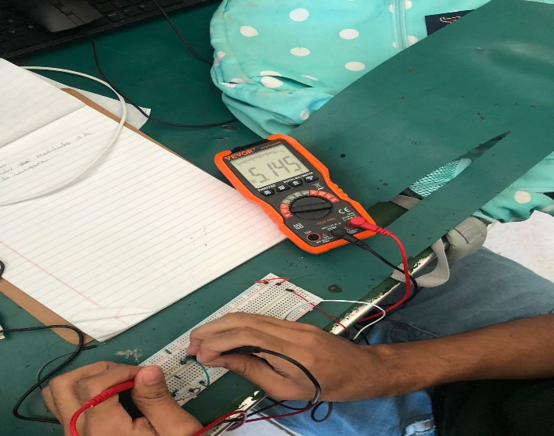

**Fig. 9 medición del voltaje de R6**

|  |  |  |  |  |  |
| --- | --- | --- | --- | --- | --- |
| Resistencias | Colores de resistencias | Voltage calculado | Voltage medido. | Corrientes calculada  (mA) | Corrientes medida. |
| R1 = 560 | **VAMD** | 3.1V | 3.1V | 5.5mA |  |
| R2 = 100 | **MNNNM** | 1.9V | 1.9V | 1.9mA |  |
| R3 = 220 | **RRNNM** | 3.1V | 3.1V | 14.1mA |  |
| R4 = 1k | **MNNRM** | 4.3V | 4.5V | 4.3mA |  |
| R5 = 330 | **NNNNM** | 4.9V | 5.1V | 14.84mA |  |
| R6 = 300 | **NNMD** | 4.9V | 5.1V | 16.3mA | 16.73mA |
| R7 = 2k | **RNNMM** | 4.9V | 5.1V | 2.45mA |  |

Después de calcular todos los voltajes correspondientes procedemos a buscar las corrientes de cada resistencia.

I1 = VB1/ R1

I1 = 3.1V / 560

I1 = 0.0055357142857143A (5.5mA)

I3 = VB1 / R3

I3 = 3.1V / 220

I3 = 0.0140909090909091A (14.1mA)

I5 = VB2 / R5

I5 = 4.9V / 330

I5 = 0.0148484848484848A (14.84mA)

I6 = VB2 / R6

I6 = 4.9V / 300

I6 = 0.016A (16.3mA)

I7 = VB2 / R7

I7 = 4.9V / 2000

I7 = 0.00245A (2.45mA)

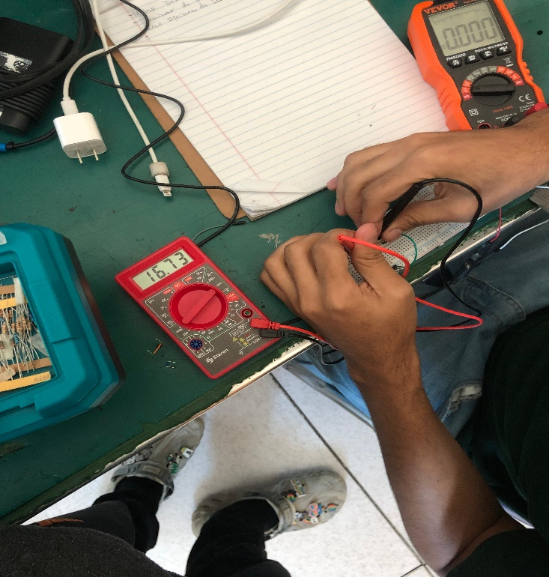

**Fig. 10 medición de I6.**

Ya calculado el voltaje y la corriente podemos calcular la potencia del circuito con la fórmula que hemos aprendido y trabajado en las clases pasadas. ¡Calculemos!

**P = V $×$ I**

P = 5V $×$ $0.023696682464455A$

P = 0.1185 W

Este resultado nos dice que nuestra resistencia no se quemara ya que tienen una capacidad de ¼, sabiendo que un ¼ es 0.25.

**Circuito mixto II**

**Resolver el circuito que está al final del documento en pdf de ¨Circuitos Mixto¨ que se encuentra en el aula virtual (No es el mismo que el diagrama eléctrico que se muestra más abajo. (encontrar corriente total).**

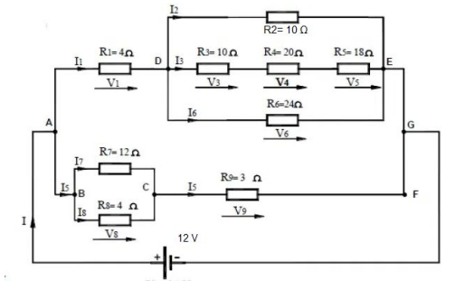

***Fig. 11 Diagrama de circuito a analizar.***

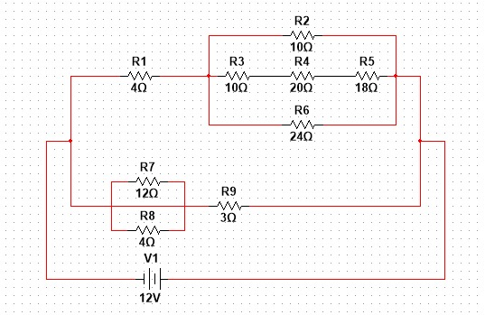

***Fig. 12 Diagrama de circuito mixto en multsin.***

El mandato de este circuito nos pide encontrar la resistencia y la corriente totales. Para resolver este circuito vamos a ir reduciéndolo en bloque como el circuito anterior, operando las resistencias que están en paralelo y la que están en serie.

Como se puede ver en el diagrama del circuito (R3, R4, R5) se encuentran en serie y sabemos que para calcular las resistencias en serie se suma la cantidad de ohmios de cada una a este bloque le llamaremos “B1”.

B1 = R3 + R4 + R5

B1 = 10 20 18

B1 = 48

Ya calculadas el primer bloque de resistencias en serie que le llamamos “B1”, notamos que ahora tenemos a (R2, B1, R6) en paralelo y lo calculamos con la formula ya dada, a este bloque le llamaremos “B2”.

B2 =

B2 =

B2 =6.15

Ahora notamos que (R1, B2) están en serie, por lo que, vamos a sumarla y al resultado de este le llamaremos “B3”.

B3 = R1 + B2

B3 = 4

B3 = 10.15

Viendo el diagrama del circuito notamos, que (R7, R8) se encuentran en paralelo y procederemos a calcularla y le llamaremos a este bloque “B4”.

B4 =

B4 =

B4 = 3

Si nos fijamos (B4, R9) se encuentran en serie porque procedemos a sumarla y a este bloque le llamaremos “B5”.

B5 = B4 + R9

B5 = 3 + 3

B5 = 6

Ya por último nos quedan (B5, B3) que se encuentran en paralelo y calculándola obtenemos la “RT” del circuito.

RT =

RT =

RT = 3.77 $Ω$

Como ya hemos calculado la resistencia total del circuito “RT”, podemos calcular la corriente total que tiene el circuito con la ley de ohm dada en clases pasadas. ¡Calculemos!

IT =

IT =

IT = 3.18A (3180mA)

|  |  |
| --- | --- |
| **Resistencia total** (RT) | 3.77 $Ω$ |
| **Corriente total** (IT) | 3.18A (3180mA) |

# **CONCLUSION**

En esta asignación se desarrollaron dos circuitos mixtos combinando la práctica y la teoría para obtener mayores conocimientos sobre el tema. Esta practica me ayudo a analizar mejor los circuitos eléctricos y a la implementación de formulas para obtener los que dicho ejercicio nos establece, también, a desarrollar más mis habilidades en las simulaciones de programa como Mulstisin Tinkercad. Esta práctica, por último, nos ayuda a poder comprender mejor los contenidos nuevos y los dados ya que todo se relaciona y facilita la comprensión.

# REFERENCES

https://www.edu.xunta.gal/centros/iesrafaeldieste/system/files/3esocircuitosmixtosserie.pdf

https://materialesdeaprendizaje.org/archivos/electricidad/Circuitos_Conexin_Mixta/el_circuito_mixto.html

https://electronicaonline.net/circuito-electrico/circuito-mixto/

<https://www.lifeder.com/circuito-electrico-mixto/>+

Conclusion.